Szentendre Rend-trend-je
A következő kiadvánnyal a Szentendrei Rendőrkapitányság munkatársai szeretnék tájékoztatni az érdeklődőket, mivel foglalkoztunk Mi
az elmúlt időszakban, a Dunakanyarban, Budakalásztól, Visegrádig

Évértékelő értekezlet a Szentendrei Rendőrkapitányságon

Kovács László r. ezredes, kapitányságvezető a 2017. február 24-én megtartott állománygyűlésen értékelte a Szentendrei Rendőrkapitányság 2016. évben végzett munkáját.

Az ünnepi rendezvényen meghívott vendégként volt jelen a Szentendrei Járási Ügyészség vezetője, valamint helyettes vezetője, A Szentendrei Járási Hivatal helyettes vezetője, Szentendre Város Hivatásos Tűzoltóságának parancsnoka, a Pilisszentkereszti Bv. Intézet parancsnoka, a Nemzeti Védelmi Szolgálat kapcsolattartója, valamint a Pilisszentlászlói Polgárőr Egyesület elnöke és helyettese.

A Pest Megyei Rendőr-főkapitányságot elöljáróként dr. Németh Gyula r. ezredes megyei főkapitány-helyettes úr képviselte.

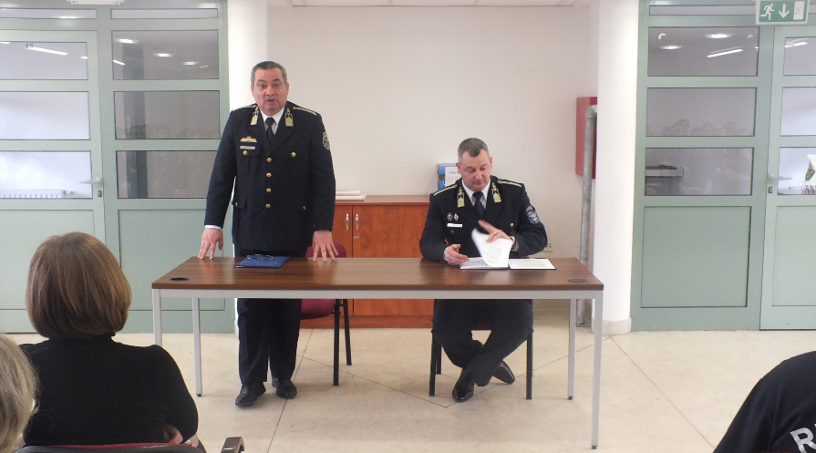

Az értekezleten Kovács László r. ezredes évértékelő beszédje előszójaként az előző évben meghatározott célokat és annak elérését ismertette. Ezt követően elmondta, hogy a kapitányság illetékességi területén az elkövetett bűncselekmények és ezen belül a közterületi jogsértések száma az elmúlt évhez - és visszatekintve a korábbi évekhez képest is - jelentősen csökkent. Kapitányságvezető úr bemutatta továbbá a város és illetékességi területének közlekedési helyzetét is, valamint elemezte a közbiztonsági helyzetet is.

Az ezredes úr hangsúlyozta, hogy az elért eredmények a kapitányságon dolgozó teljes, hivatásos és közalkalmazotti állomány munkájának köszönhető, ezért köszönetét fejezte ki az állománynak, akik nem csak a számok tükrében, hanem az állampolgárok visszajelzései alapján is eredményes szakmai munkát végeztek az elmúlt évben.

A kapitányságvezető hangsúlyozta továbbá, hogy az elért eredményekhez, sikerekhez a társszervek áldozatos munkája is hozzájárult. Ezredes úr kitért arra is, hogy a Szentendrei Járási Ügyészséggel nagyon jó az együttműködés, melyet személyesen köszönt meg dr. Kiss Marianna vezető ügyész Asszonynak

Az évértékelő állománygyűlés elöljárója dr. Németh Gyula r. ezredes a Szentendrei Rendőrkapitányság tavalyi évét szakmailag eredményesnek értékelte, továbbá meghatározta a 2017. évre vonatkozó és végrehajtandó feladatokat. A főkapitány-helyettes köszönetét fejezte ki a kapitányság minden dolgozójának az elért eredményekhez hozzátett munkáját, elmondta, hogy a kapitányság célja a jövőben az elért szép eredmény megtartása legyen.

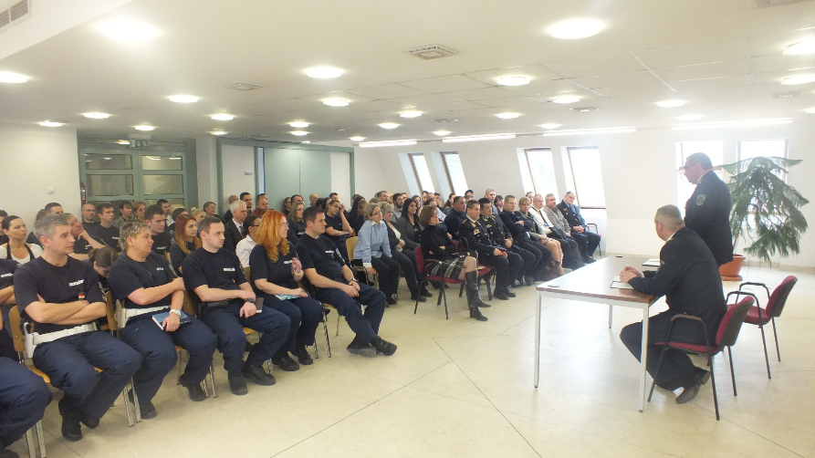

Főkapitány helyettes úr évértékelő beszédjének zárásaként megköszönte a társszervek segítségét.

Rablás miatt került előzetes letartóztatásba

Rablás bűntett elkövetésének megalapozott gyanúja miatt folytat eljárást a Szentendrei Rendőrkapitányság Bűnügyi Osztálya egy 22 éves pomázi férfi ellen.

A rendelkezésre álló adatok szerint a gyanúsított 2017. február 26-án a kora esti órákban találkozott a sértettel egy pomázi útkereszteződésben. A férfitól pénzt követelt és közben egy darts tű hegyét felé tartva azzal fenyegette, hogy megszúrja, ha nem tesz eleget a kérésének.

Miután a gyanúsított megszerezte a pénzt, elvette a sértetten lévő kabátot is, majd a helyszínről elment.

Néhány órával később ismét találkozott a sértettel, akitől 40 ezer forintot követelt. Ezt követően közölte vele, hogy a rajta lévő kabátot adja oda, különben leszúrja. A sértett megijedt a fenyegetéstől és a kabátját ismét odaadta a 22 éves férfinak.

A gyanúsítottat a szentendrei nyomozók 2017. február 26-án elfogták, előállították, majd gyanúsítottként hallgatták ki, ezt követően a Szentendrei Járási Ügyészség elrendelte a férfi előzetes letartóztatását.

Szentendrei Rendőrkapitányság

